學生課業示例

a. 學生課堂討論

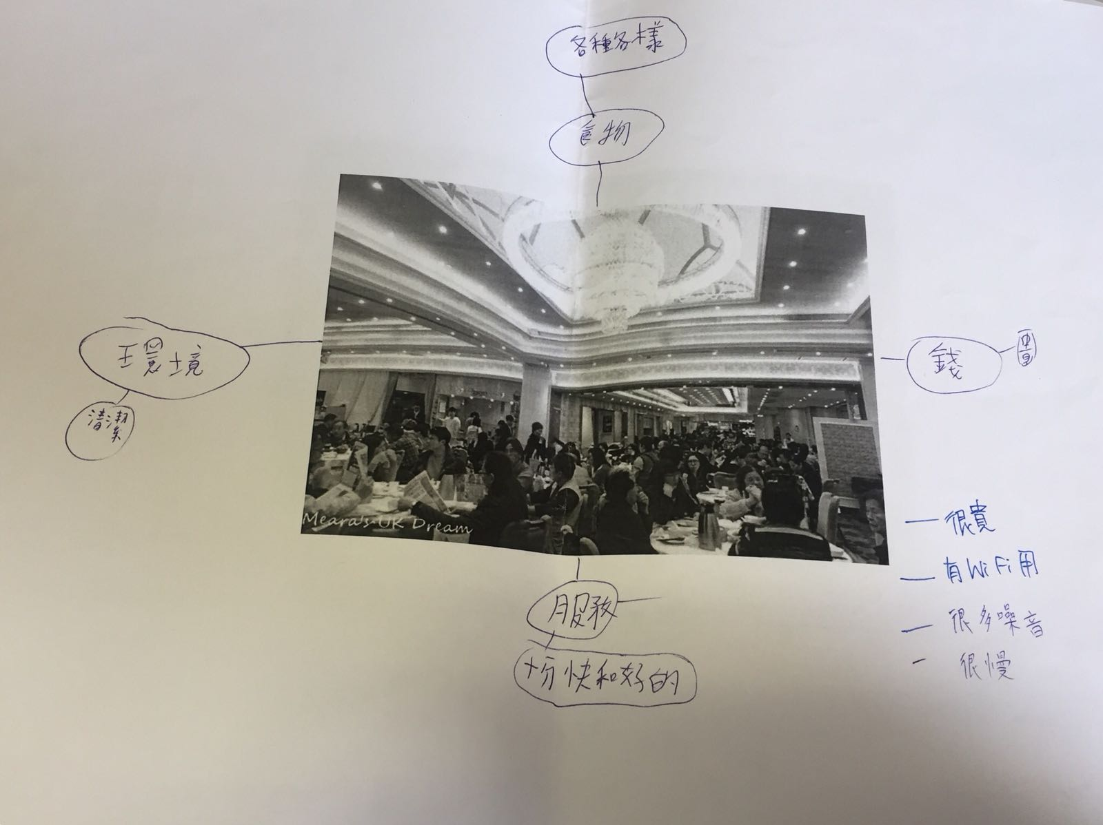

b. 學生工作紙（一）

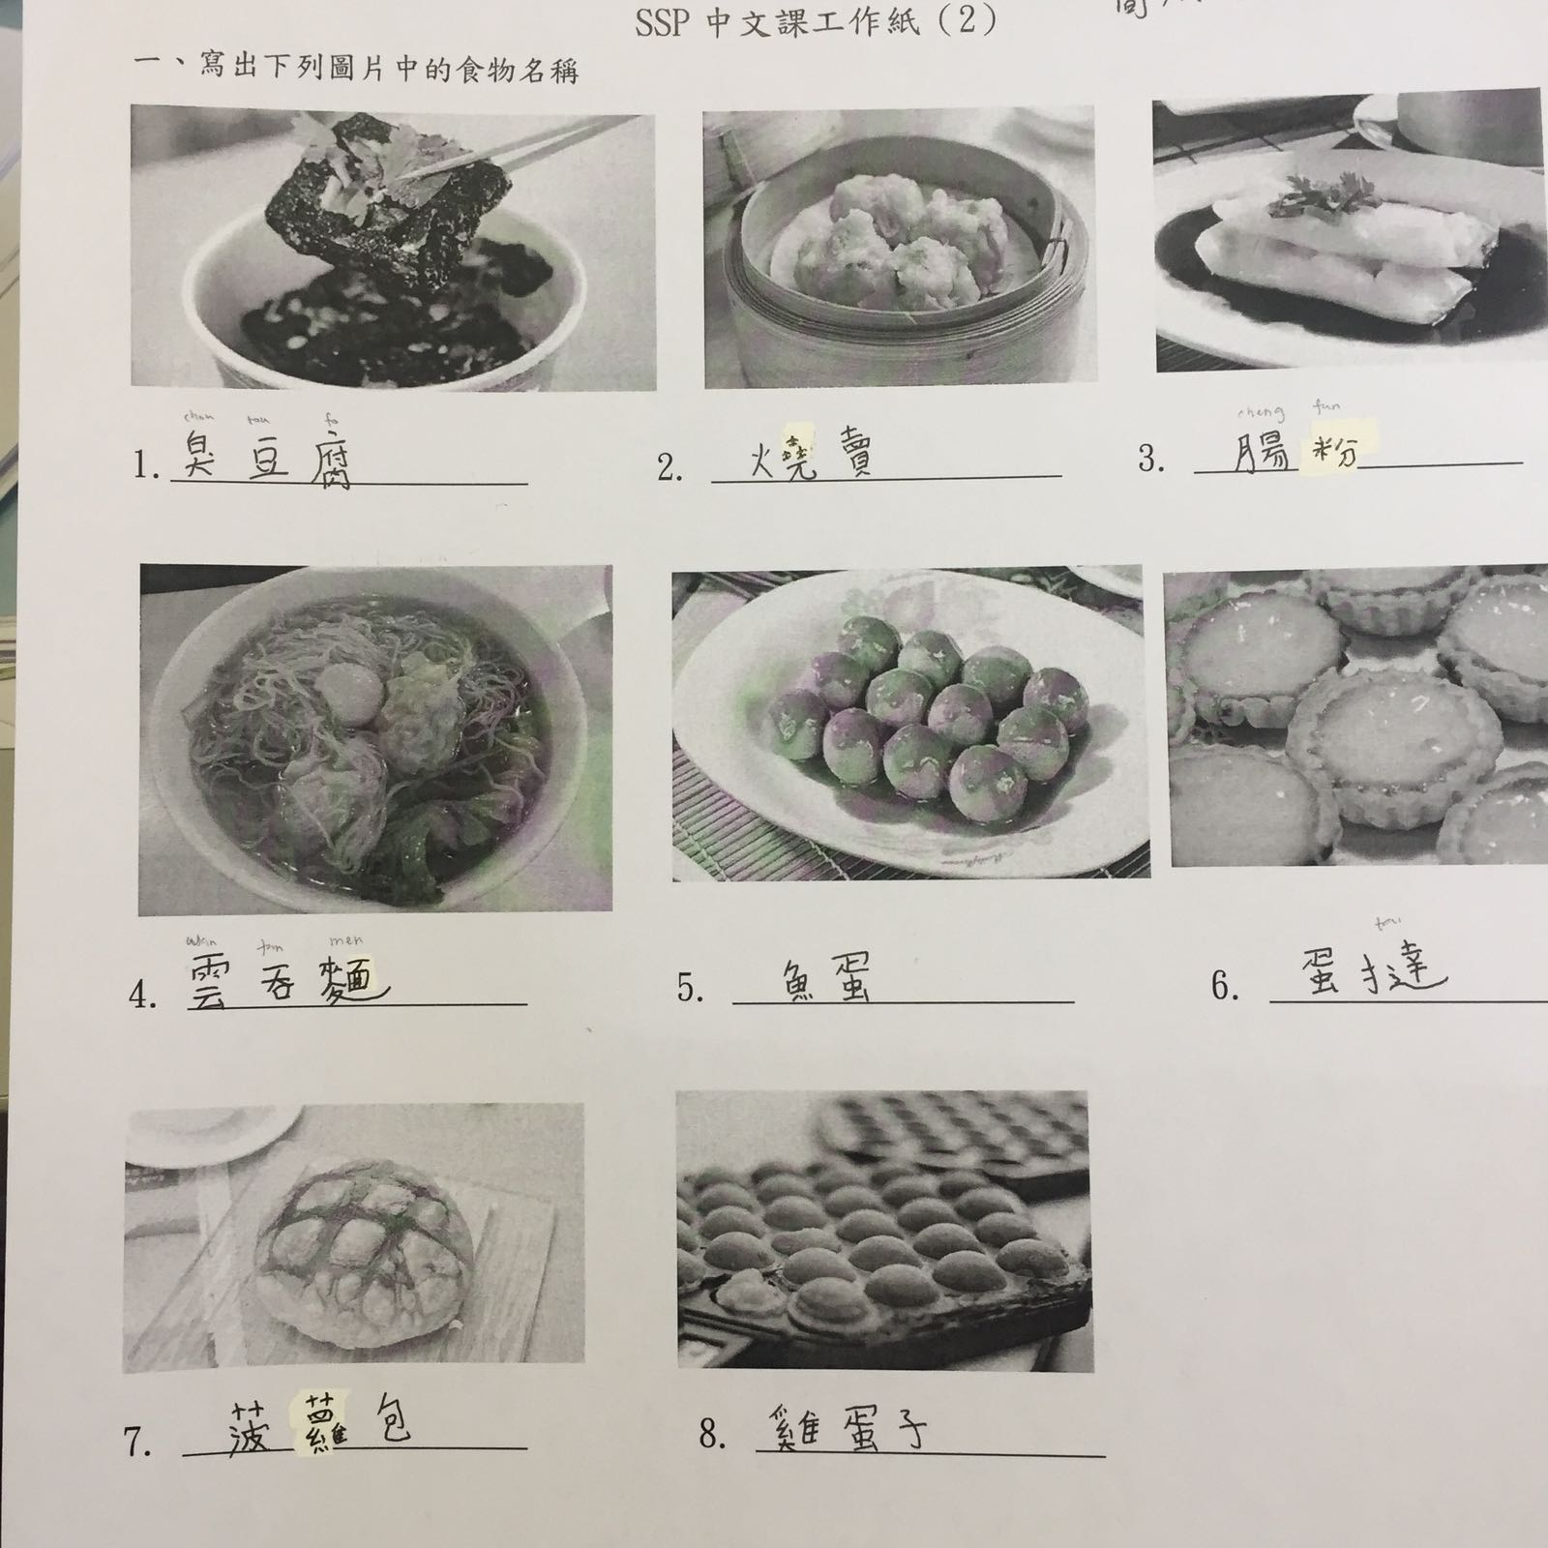

c. 學生工作紙（二）

